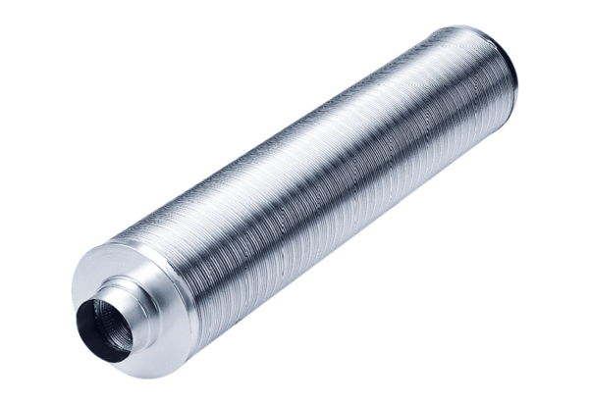Rurowy tłumik akustyczny RSR 25/50Opakowanie jednostkowe: 1 sztukaAsortyment: C
Numer artykułu: 0092.0327Producent: MAICO

